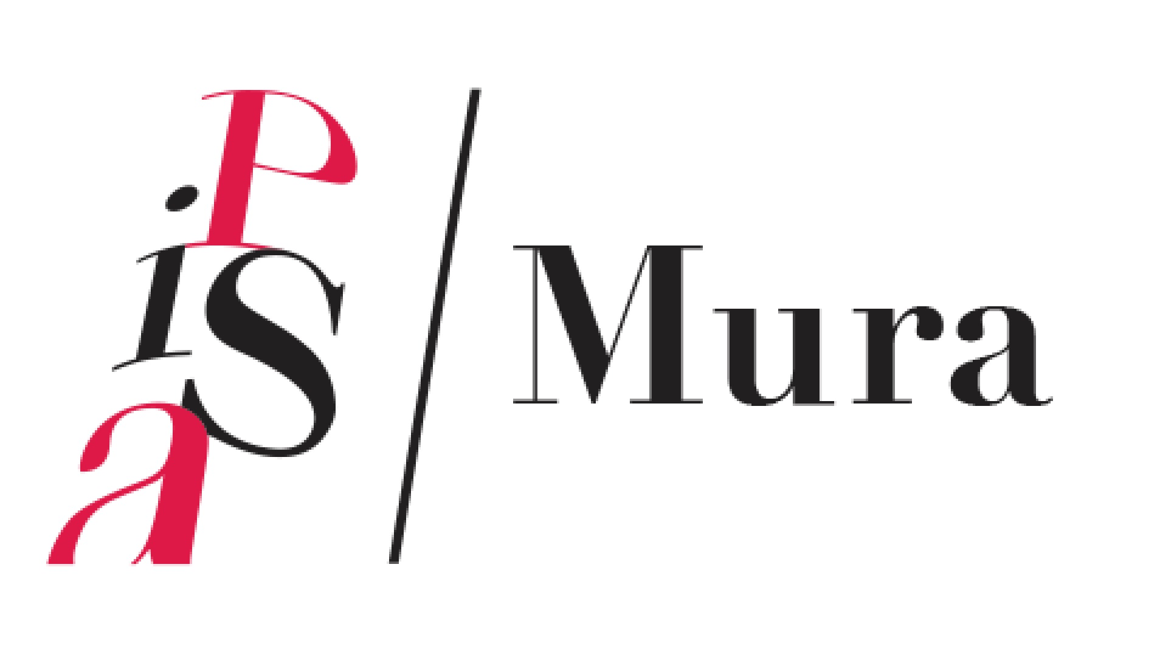
Pisa, 15 maggio 2022

Pisa dal basso e dall'alto

Visita inedita della città dal battello sull'Arno alle Mura

Sabato 21 maggio le Mura di Pisa ed il battello sull'Arno propongono una visita inedita che per la prima volta lega a doppio filo due occasioni di ammirare la città da due prospettive inedite. 'Pisa dal basso e dall'alto': ritrovo alle 14.45 presso lo scalo Roncioni sul lungarno Mediceo, di fronte al San Matteo, alle 15 imbarco e navigazione sul fiume per il 'Tour Lungarni' che permette di scoprire storia e architettura dei palazzi che si affacciano sul fiume, ricordando 'Pisa com'era' quando la vita cittadina era connessa strettamente alla vita dell'Arno. Alle 16 discesa sempre allo scalo Roncioni per raggiungere piazza delle Gondole dove alle 16.15 inizia la visita guidata sulle Mura di Pisa. Dai fasti della Repubblica Marinara alle vicende della Seconda Guerra Mondiale la passeggiata in quota porta i visitatori in un viaggio nel tempo tra le bellezze monumentali, fino alla piazza dei Miracoli dove è prevista la discesa intorno alle 17.45
L'evento nasce dalla collaborazione tra le cooperative che gestiscono le Mura di Pisa (CoopCulture, Itinera e Promocultura) e Top5Viaggi. Informazioni sul sito www.muradipisa.it e sulla nuova app gratuita Mura di Pisa. Posti limitati, prenotazione obbligatoria al numero 050-530101 dal martedì al venerdì con orari 9-13 e 14-16 (tasto 4 del risponditore). Biglietto a 16 euro comprensivi di gita in battello con guida, ingresso e visita guidata sulle Mura. L'evento sarà confermato al raggiungimento di un numero minimo di partecipanti e sarà annullato in caso di maltempo.
CoopCulture, Cooperativa Itinera e Promocultura costituiscono l'associazione di imprese che gestisce il camminamento in quota delle Antiche Mura di Pisa. Realizzate tra il XII e il XIII secolo, le Mura di Pisa sono un esempio dell'architettura militare dell'epoca, un segno della grandezza della Repubblica Pisana e oggi un punto di vista privilegiato da cui ammirare la città.
Raffaele Zortea
3479021706, pisa.press@coopculture.it

